牵引床注册审查指导原则

本指导原则旨在指导注册申请人对牵引床注册申报资料的准备及撰写，同时也为技术审评部门审评注册申报资料提供参考。

本指导原则是对牵引床的一般要求，申请人应依据产品的具体特性确定其中的内容是否适用。若不适用，需具体阐述其理由及相应的科学依据，并依据具体的产品特性对注册申报资料的内容进行充实和细化。

本指导原则是供注册申请人和技术审评人员使用的指导性文件，但不包括审评审批所涉及的行政事项，亦不作为法规强制执行，应在遵循相关法规的前提下使用本指导原则。如果有能够满足相关法规要求的其他方法，也可以采用，但是需要提供详细的研究资料和验证资料。

本指导原则是在现行法规和标准体系以及当前认知水平下制定，随着法规和标准的不断完善，以及科学技术的不断发展，相关内容也将适时进行调整。

一、适用范围

本指导原则适用于通过床体承载患者，对其腰椎或颈椎进行牵引治疗的产品。按现行《医疗器械分类目录》，该类产品分类编码为09-04-03，管理类别为II类。本指导原则不包含配合骨针牵引和具备快速牵引功能的牵引床产品。不以床体承载的电动牵引装置类产品请参考《电动牵引装置注册审查指导原则》。

若产品包含本指导原则的适用部分，适用的内容可参考本指导原则。

二、注册审查要点

(一)监管信息

1.产品名称

产品名称需符合《医疗器械通用名称命名规则》、《医疗器械通用名称命名指导原则》、《物理治疗器械通用名称命名指导原则》的要求。一般以“牵引床”为核心词，可按照产品类型、预期用途等增加特征词，例如：电动牵引床、手动牵引床、颈腰椎牵引床。

2.分类编码

依据《医疗器械分类目录》，分类编码为09-04-03。

3.注册单元划分

注册单元划分应按照《医疗器械注册单元划分指导原则》的相关要求，原则上以产品的工作原理、结构组成、性能指标和适用范围等为划分依据。

动力提供方式不同应划分为不同的注册单元，如：手动牵引床和电动牵引床应划分为不同注册单元。

产品设计结构差异较大的，应划分为不同的注册单元。如床体结构差异较大，控制系统结构差异较大，应划分为不同的注册单元。

电路结构差异较大的应划分为不同的注册单元，如：电击防护类型为I类和电击防护类型为II类的应划分为不同注册单元。

(二)综述资料

1.产品描述

1.1器械及操作原理描述

1.1.1工作原理

电动牵引床的工作原理一般是采用牵引力反馈控制方式，将操作者输入的参数，通过控制系统转化为给定信号，通过比对给定信号与传感器反馈信号来控制电机运行，电机产生的力通过传动机构（如推杆）带动床板运动或通过牵引绳将牵引力传递给固定带。在牵引过程中由传感器检测实际牵引力的变化，及时反馈给控制系统，实时加力或减力，实现对患者颈椎、腰椎的牵引。

手动牵引床的工作原理一般是操作者手动旋转手轮，手轮带动传动机构（如推杆）使床板运动或拉动牵引绳将牵引力传递给固定带，实现对患者颈椎、腰椎的牵引。

注册申请人应详细说明产品的工作原理，说明力的产生方式，传动过程、牵引力的方向、牵引模式等。如明确力是由电动或手动产生，电动牵引床应说明电机类型（如直线电机、伺服电机等），传动过程是利用传动机构带动床板运动或牵引绳将牵引力传递给固定带等。可提供产品的工作原理图，并结合原理图阐述牵引床的各种动作的实现方式。

1.1.2作用机理

将牵引力传递给患者，牵拉分离颈椎或腰椎关节面、牵伸周围软组织，增加椎间盘间隙，扩大椎间孔，进而减轻椎间压力；缓解肌肉痉挛，促进肌肉损伤恢复；缓解脊髓神经根的压迫，有利于神经根的水肿吸收；也可以改善脊柱曲度，恢复颈椎或腰椎正常序列和小关节功能。

注册申请人应结合申报产品的实际情况，说明产品的作用机理。牵引床一般是由操作者调整好运动角度后再开始牵引，对于具有特殊牵引模式的产品，应详述牵引力、牵引速度和角度与临床应用的关联性及确定依据。

1.1.3结构及组成

电动牵引床通常由控制系统（控制器和控制软件）、牵引动力系统（电机、传动机构、牵引绳）、患者固定系统（肋部固定带、髋部固定带、头颈部固定带、固定架等）和牵引床体等组成。常见产品结构示意图见图1至3。

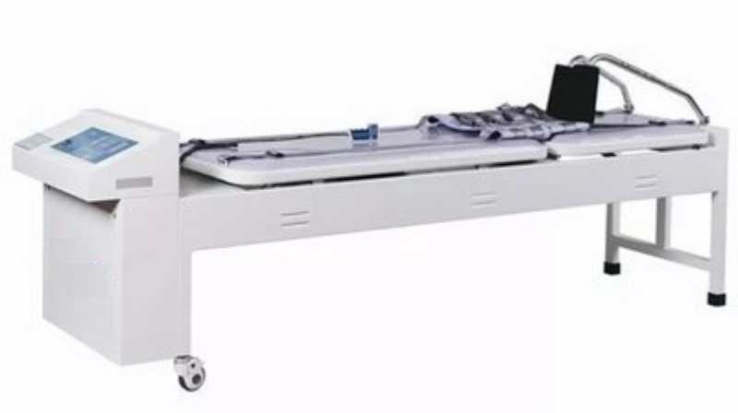

图1 水平牵引的牵引床

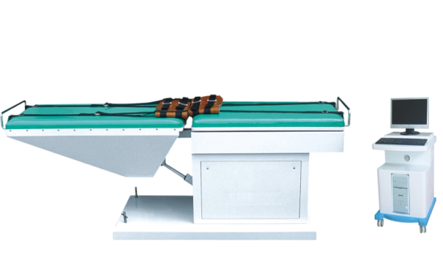

图2 具有角度牵引的牵引床

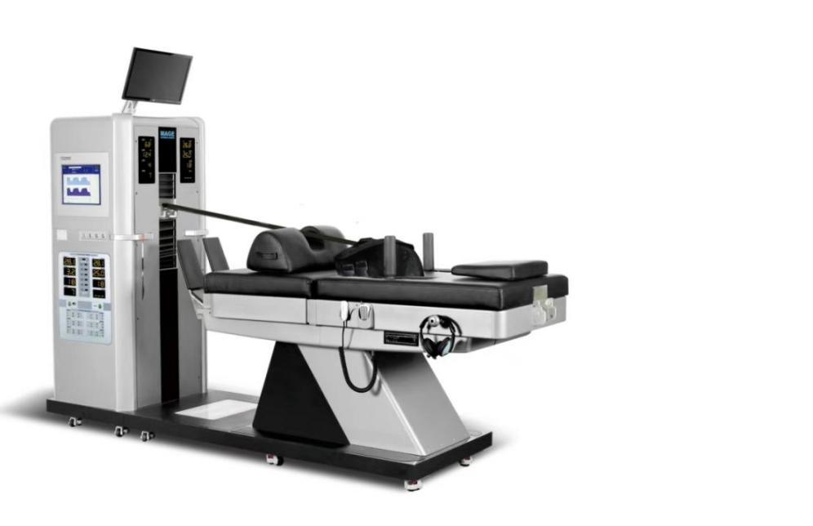

图3 牵引绳将牵引力传递给固定带的牵引床

手动牵引床产品通常由牵引动力系统（手轮、传动机构、牵引绳、牵引力指示装置）、患者固定系统（肋部固定带、髋部固定带、头颈部固定带、固定架等）和牵引床体等组成。常见产品结构示意图见图4。

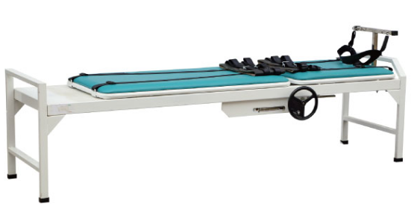

图4 手动牵引床产品示意图

注：上述结构示意图仅供参考，具体产品结构组成应根据实际产品确定，并提供图示说明。

1.2型号规格

应明确申报产品的型号规格及其划分原则。对于存在多种型号规格的产品，应当明确各型号规格的区别。应当采用对比表或带有说明性文字的图片、图表，描述各种型号规格的结构组成（或配置）、功能、产品特征和运行模式、技术参数等内容。

1.3包装说明

应当描述产品包装的类型、材质等，以及与该产品一起销售的配件包装情况，包括运输包装的信息。

1.4研发历程

若存在可以参考的同类产品或前代产品，应阐述申请注册的产品开发的背景和目的。对于同类产品，应说明选择其作为研究开发所参考的原因。应列表比较说明申报产品与同类产品或前代产品在工作原理、结构组成、性能指标、适用范围等方面的异同，并重点说明申报产品的新功能、新应用、新特征。

2.适用范围和禁忌证

2.1适用范围

应当关注目标用户及其操作该产品应当具备的技能/知识/培训。

适用范围应给出明确的应用部位及用途，一般描述为：用于对患者颈椎和/或腰椎进行牵引治疗。

2.2预期使用环境

需明确对申报产品预期使用的地点和可能影响其安全性和有效性的环境条件的要求。

2.3适用人群

应详述产品的适用人群。

2.4禁忌证

重度骨质疏松患者。脊髓严重受压、脊髓明显水肿及变性患者。马尾神经综合征患者。感染性疾患。脊柱肿瘤及肿瘤样疾患。严重心脑血管及内脏疾患。高烧及出血倾向者。严重呼吸系统疾病、睡眠呼吸暂停综合征等呼吸功能障碍患者。颈椎不稳患者。颞下颌关节炎患者。其他骨折患者。全身状态不佳、生活不能自理患者。牵引后可能症状加重的患者。孕妇。如有外伤史患者，应在影像学检查排除可能导致症状加重的情况（如强直性脊柱炎骨折等）后进行牵引。

(三)非临床资料

1.产品风险管理资料

依据GB/T 42062，提供产品风险管理报告。风险管理活动要贯穿产品设计、生产、上市后使用及产品处理的整个生命周期。风险管理报告可包含风险分析、风险评价、风险控制、风险监测。审查要点包括：

（1）是否正确识别与产品安全有关的特征。

（2）是否系统识别正常和故障两种条件下的可预见危险（源）。

（3）是否利用风险管理计划中规定的可接受准则，对风险进行评价并进行风险控制，也包括综合剩余风险的可接受性评价及生产和生产后监视相关方法。

附件1给出了牵引床常见的可预见事件序列、危险情况和可能的伤害示例。由于产品的工作原理、结构组成、性能指标等存在差异，所以这些风险要素并不是全部，注册申请人应在产品整个生命周期内建立、形成文件并保持一个持续的过程，用以判定与医疗器械有关的危险（源）、估计和评价相关的风险、控制这些风险并监视上述控制的有效性，以充分保证产品的安全和有效。

能量危害

电能：电动牵引床产品漏电流、电介质强度、接地阻抗等不符合医疗器械产品电气安全要求。

电磁能：电动牵引床产品不满足医疗器械产品电磁兼容性要求，特别是在电磁干扰条件下，出现产品性能的改变，如：意外运动、非预期的牵引力改变等。

机械能：牵引床的受力部件能力丧失，如：牵引绳变形或断裂、传动机构变形或断裂、患者固定带脱开，导致患者牵引状态发生意外改变，牵引后不回位。

声能：主要指噪声引起的危害。

生物学危害

与患者接触部分的材料不能满足生物相容性要求，对患者造成过敏、刺激、细胞毒性等问题。

信息危害

电动牵引床控制系统标识缺失或不正确，导致操作者错误设定牵引力，牵引方向及角度，牵引速度等。

未明确产品预期使用环境、操作人员、适用范围及适应症等内容，造成产品的误用。

未明确产品使用寿命和产品维护检查期限，造成产品超出安全使用期限误用。

牵引力变化速率过快的危害

牵引力变化速率过快属于牵引床产品的重大风险来源，牵引速度过快会降低患者自身抵抗牵引力冲击的能力和对疼痛感的反应时间，同时也会降低操作者反应时间，故在风险分析时应对牵引力变化速率的设定和临床及理论依据予以重点评估。

2.医疗器械安全和性能基本原则清单

参考《医疗器械安全和性能基本原则符合性技术指南》的要求，明确《医疗器械安全和性能基本原则清单》中各项要求的适用性。对于不适用的要求，应当逐项说明不适用的理由。对于适用的要求，应逐项说明为符合要求所采用的方法，以及证明其符合性的文件。对于包含在产品注册申报资料中的文件，应当说明其在申报资料中的具体位置；对于未包含在产品注册申报资料中的文件，应当注明该证据文件名称及其在质量管理体系文件中的编号备查。

3.产品技术要求

按照《医疗器械产品技术要求编写指导原则》进行编制。根据产品的技术特点制定相应的技术要求，但性能指标不得低于相关国家标准、行业标准的有关要求，如有不适用条款，应说明理由。

产品技术要求应明确产品规格型号及划分说明。存在多种型号的，应明确不同型号之间的差异。若产品包含软件组件，应注明软件发布版本、软件版本命名规则，其中软件版本命名规则需与质量管理体系保持一致。

3.1电动牵引床主要性能指标

电动牵引床考参考YY/T 0697和YY/T 1491制定性能指标。主要性能指标如下：

3.1.1牵引模式：应制定内置模式、自定义模式（若适用）、输出指示、数据公布的要求。

3.1.2牵引力：应制定牵引力设置、输出准确性、输出稳定性、输出限值、监测准确性（若适用）、牵引力变化速率、危险输出的防止（若适用）的要求。

3.1.3设备其他指标：应制定计时、紧急保护措施、角度牵引（如适用）、工作噪声、外观及结构的要求。

3.1.4牵引用床：应制定规格尺寸、运动角度（若适用）、运动速度（若适用）、腿板（若适用）、头板（若适用）、稳定性、承载、连接牢固度的要求。

3.1.5固定带：应制定承载、耐用性、可靠性、锁扣牢固度、连接件的要求。

3.1.6应制定固定架的要求（若适用）。

3.1.7滑轮（若适用）：应制定稳定性、保护装置、检查与维护的要求。

3.1.8外观：应包含牵引用床、固定带、软包、突出物外观的要求。

3.1.9软件：应按照《医疗器械软件注册技术审查指导原则》(2022年修订版)列明软件性能指标。

3.1.10电气安全：通用安全应符合GB 9706.1标准的要求。

3.1.11电磁兼容性：应符合YY 9706.102标准的要求。

3.1.12如有附加功能应根据临床功能补充相应性能指标，符合相关标准要求。

3.2手动牵引床主要性能指标

3.2.1牵引力：应制定最大牵引距离或最大牵引力、测力计测量范围（若适用）、测量准确性、测量稳定性的要求。

3.2.2牵引用床：应制定规格尺寸、腿板使用性（若适用）、头板使用性（若适用）、稳定性、承载、连接牢固度的要求。

3.2.3固定带：应制定承载、耐用性、可靠性、锁扣牢固度、连接件的要求。

3.2.4其他（若适用）：应制定固定架、滑轮或弹簧使用性能的要求。

3.2.5外观：应包含牵引用床、固定带、软包、突出物外观的要求。

4.产品检验报告

注册申请人应按照产品技术要求进行检验，并提交检验报告。应说明检验用型号规格的典型性。

典型型号产品原则上应是同一注册单元内能够代表本单元内其他产品安全性和有效性的产品，应考虑功能最齐全、结构组成最复杂、风险最高的产品。如果典型型号产品不能覆盖其他型号的全部性能指标和安全指标，则可对不能覆盖的部分指标进行差异检测。

5.研究资料

5.1产品性能研究

应根据产品的工作原理详述性能指标的确定依据。产品性能指标的确定依据应明确、具体，并应描述其所考虑的实际临床应用出发点，以及相关指标和临床使用的关联性。还应考虑设计输入来源以及临床意义，明确申报产品所采用的标准或方法、采用的原因及理论基础。注册申请人还可根据产品自身特点引用其他相关的标准（国际标准、行业标准等）。若适用的强制性标准中有不适用的条款，还应说明不适用理由。

电动牵引床应对牵引力变化速率，紧急状态下牵引力松弛和回退力进行研究，并提供其确定依据及相关验证资料。

应提供紧急保护措施研究，详述紧急停止控制原理，操作方法及患者安全性保护措施，并提供确定依据及相关验证资料。

应详细提供牵引模式中各个阶段（如渐进期、牵引相、间歇相、渐退期）的确定依据及相关验证资料。建议结合各种牵引模式的牵引力大小、牵引时间长短和牵引速度快慢等内容进行分析。

如产品具有特殊牵引模式，应提供各模式的牵引力、牵引速度及牵引范围（如角度或转动范围）的确定依据及相关验证资料。

手动牵引床应提供最大运动距离或最大牵引力研究，并提供确定依据及相关验证资料。

如申报产品预期与其他医疗器械、药品、非医疗器械产品联合使用实现同一预期用途，应当提供证明联合使用安全有效的研究资料，包括互联基本信息（连接类型、接口、协议、最低性能）、联合使用风险及控制措施、联合使用上的限制、兼容性研究等。

申报产品若同时具备其他功能，应提交详细资料说明工作原理并提交相应的验证资料。

5.2电气系统安全性研究

电动牵引床应提供电气安全性、机械和环境保护以及电磁兼容性的研究资料，说明适用的标准以及开展的研究。

5.3软件研究

电动牵引床若包含软件组件，应按照《医疗器械软件注册审查指导原则》（2022年修订版）的要求提交软件研究报告。

应按照《医疗器械网络安全注册审查指导原则》（2022年修订版）（如适用）的要求提交网络安全研究报告。

5.4生物学特性研究

牵引床的床面、固定带、固定架等部件可能会与患者的表面完好皮肤存在短期（≤24h）直接接触，应进行生物相容性评价。生物相容性评价可根据GB/T 16886系列标准要求进行。应评价的项目至少包括：细胞毒性、致敏反应、刺激反应。

目前市场上的牵引床产品的床体框架、固定架多为普通钢材或不锈钢制成；设备外壳一般为ABS材料或普通钢材制成；操作按键一般选用高分子材料（PET、PC、PVC或ABS）制成；固定带、床面多为皮革或布料制成；需电镀的部件镀层多为镀锌或镀铬；需喷涂的部件涂层多为环氧树脂材料。

注册申请人应论证所使用材料的安全使用史，应能够说明制造上述部件时所用的原材料、化学物（助剂、添加剂等）和加工过程；应能够提供上述部件在同等接触条件或更为恶劣接触条件下的应用情况，或能够提供上述部件已经开展的符合生物相容性要求的评价资料。若上述部件为外购部件，可认可合格供方出具证明资料，证明其已经确立了安全使用史。（注：含有未经使用的新材料、化学物或加工过程的部件不适用于本条款。）

若采用未确立安全使用史的新材料制造上述部件，则应按照GB/T 16886系列标准要求给出的生物学评价研究资料，必要时开展生物学试验。

5.5清洁和消毒研究

应当明确推荐的清洁和消毒工艺（方法和参数）、工艺的确定依据以及验证的相关研究资料。

5.6可用性工程研究

应参考《医疗器械可用性工程注册审查指导原则》，按照中、低使用风险医疗器械要求提交使用错误评估报告，包括基本信息、使用风险级别、核心要素、同类医疗器械上市后使用问题分析、使用风险管理、结论等内容。若前期已开展可用性工程工作，亦可提交可用性工程研究报告，用于替代使用错误评估报告。

对于患者在专业医生的指导下使用的情况，需根据产品的特征、操作方法、周边环境等因素考虑在该情况下使用的风险，可开展相关研究。同时还应结合可预见的误操作、非常规使用、超范围使用等情形考虑产品的使用风险，设计必要的安全机制。

5.7使用环境研究

使用环境属于产品适用范围中很重要的一部分，取决于产品需求、设计以及所开展的相关验证确认工作。应基于产品的技术特点、操作人员等内容，结合产品临床使用风险，确定合理的预期使用环境，针对产品所宣称的预期使用环境，提供与之相适应的安全有效性验证资料。验证资料应充分考虑不同使用环境风险与受益情况。

目前产品中，电动牵引床产品因其牵引力较大，产品具有多种牵引模式，具有较高风险，需由专业医务人员进行操作，应仅限在专业医疗机构环境下使用；手动牵引床一般牵引模式单一，需结合产品特点，考虑产品的使用风险，患者需在专业医生的指导下使用。

6.稳定性研究

6.1使用稳定性

提供产品的使用稳定性、可靠性研究资料，证明在规定的使用期限内，在正常使用、维护和校准（如适用）情况下，产品的性能功能可以满足临床使用要求。电动牵引床可参考《有源医疗器械使用期限技术审查指导原则》的要求开展研究。

若依据分析关键部件寿命来确定产品使用期限，关键部件至少应包括电机、传感器、控制器、测力计（手动）等。产品若具有可更换部件，应明确定期保养维护时间和更换频次，且应给出支持性资料。

6.2运输稳定性

提供产品的运输稳定性和包装研究资料，证明在规定的运输条件下，运输过程中的环境条件（例如：震动、振动、温度和湿度的波动）不会对产品的特性和性能，包括完整性和清洁度，造成不利影响。

电动牵引床可参照GB/T 14710标准的要求及产品使用（温度、湿度、气压、电源）、运输、储存条件开展环境试验研究。

7.其他资料

根据《免于进行临床评价医疗器械目录》（2025年）（以下简称《目录》）描述，免于临床评价的电动颈腰椎牵引装置、手动牵引床产品，应按照《列入免于临床评价医疗器械目录产品对比说明技术指导原则》的要求开展申报产品与《目录》所述产品的等同性论证。应关注申报产品与《目录》中描述的牵引部位、牵引方向、牵引模式是否一致。

对于属于《目录》中的产品，注册申请人需提交申报产品与《目录》中已获准境内注册医疗器械的对比说明。提交的资料应能证明二者具有基本等同性。应关注申报产品的牵引模式、牵引力范围和牵引力变化速率与所对比的已上市同类产品是否具有等同性。若经对比，申报产品与对比产品存在差异，还应提交差异部分对安全有效性影响的分析研究资料，应能证明差异未引起安全有效性问题，带来的风险可控。若无法证明，则应开展临床评价。

(四)临床评价资料

若无法证明申报产品与《目录》所述的产品具有基本等同性，则应开展临床评价。不属于列入《目录》中的内容，注册申请人应当依据所申报产品的结构组成、性能参数、功能和预期用途等，参考《医疗器械临床评价技术指导原则》相关要求提交临床评价资料。

(五)产品说明书和标签样稿

说明书、标签和包装标识需符合《医疗器械说明书和标签管理规定》、YY/T 0466.1、YY/T 1491、YY/T 0697（如适用）、GB 9706.1（如适用）和YY 9706.102（如适用）相关要求的规定。说明书除符合上述规定外，还应包括但不限于以下内容：

1. 产品特定人群使用的说明以及需要在医护人员的监护下使用的说明。
2. 产品技术要求的主要性能指标中明确需要在说明书中明示的内容，如不同牵引模式输出参数等。
3. 安装及调试：安装及调试说明中应明确安装时对地面的要求。
4. 使用方法：应明确产品使用场景、使用方法和环境条件；详细说明产品的具体使用方法及图示；牵引模式的选择应详细说明。
5. 注意事项、警示及提示：应明确异常情况下的紧急处理措施；特殊情况下（停电、意外移动等）的注意事项；可能出现的误操作及误操作可能造成的伤害，特别应说明牵引模式选择的注意事项；若使用其他零部件或材料会降低最低安全性，相关的配件或材料是否被说明；安全使用期限；预期使用条件等内容。
6. 应明确产品配件清单，若固定带、固定架等部件可由用户自行更换，应明确其更换方法及注意事项。应说明验证固定装置是否已被可靠连接的方法。
7. 警告信息：例如在无人监护情况下禁止使用的警告，不当操作可能带来安全隐患的警告。
8. 安全工作载荷。
9. 整体尺寸和重量，包括主体部分的重量。
10. 产品附件。
11. 依据相关研究资料明确产品清洁、消毒方法。

手动牵引床一般牵引模式单一，但需结合产品特点，考虑产品的使用风险，患者需在专业医生的指导下使用。说明书中相关信息和说明应简明易于理解和使用，并可对结果做出解释，建议多采用图示方式予以说明。注意事项还应包含以下内容：

1. 说明不适宜使用该产品的人群（如禁忌证等）。患者应先临床诊断所患病症，确认是否可使用该产品，使用后应定期复查。
2. 应根据专业医生推荐的牵引力和牵引时间进行治疗。如果使用后出现异常或不适，应立刻停止使用，必要时就医治疗。
3. 应明确测量牵引力的部件或方法。应给出测量准确性降低或部件（如固定带、手轮等）性能降低的检查方法、更换条件和要求。
4. 给出完整的设备操作方法和操作流程，详细说明固定带固定位置和确认正确固定的方法，以及在预期环境下使用的常见风险和相关注意事项，对不能正常运行或出现故障时发出的警告做出说明。
5. 应给出牵引力过大对人体危害的警告。

（六）质量管理体系文件

依据《医疗器械注册申报资料要求和批准证明文件格式》的公告提供申报注册产品的质量管理体系文件。

1.产品生产制造相关要求

应当明确产品生产工艺过程，工艺过程可采用流程图的形式，且应结合产品实际生产过程细化产品生产工艺介绍，应能体现出外协加工部分（如有）、半成品加工过程。工艺流程图中应明示关键工序、特殊过程（如有）、过程控制点、使用的相关设备以及对设备精度的要求等，并说明其每道工序的操作说明及接收和放行标准，同时对过程控制要点进行详细说明。应提供产品主要元器件清单，清单中包括所用主要元器件的信息（如：型号规格、供应商名称和地址等）。

2.生产场地

应详细说明产品生产场地地址、生产工艺布局、生产环境要求及周边情况。有多个研制、生产场地，应当概述每个研制、生产场地的实际情况。

三、参考文献

[1]中华人民共和国国务院.医疗器械监督管理条例:中华人民共和国国务院令第739号[Z].

[2]国家市场监督管理总局.医疗器械注册与备案管理办法:国家市场监督管理总局令第47号[Z].

[3]国家食品药品监督管理总局.医疗器械说明书和标签管理规定:国家食品药品监督管理总局令第6号[Z].

[4]国家药品监督管理局.医疗器械注册申报资料要求和批准证明文件格式:国家药监局公告2021年第121号[Z].

[5]国家药品监督管理局.医疗器械注册自检管理规定:国家药监局公告2021年第126号[Z].

[6]国家食品药品监督管理总局.医疗器械通用名称命名规则:国家食品药品监督管理总局令第19号[Z].

[7]国家食品药品监督管理总局.医疗器械分类目录:国家食品药品监督管理总局公告2017年第104号[Z].

[8]国家药品监督管理局.医疗器械安全和性能的基本原则:国家药监局通告2020年第18号[Z].

[9]国家药品监督管理局.医疗器械产品技术要求编写指导原则:国家药监局通告2022年第8号[Z].

[10]国家药品监督管理局.免于进行临床评价医疗器械目录:国家药监局通告2025年第19号[Z].

[11]国家药品监督管理局.医疗器械临床评价技术指导原则等5项技术指导原则:国家药监局通告2021年第73号[Z].

[12]国家药品监督管理局医疗器械审评中心.医疗器械软件注册审查指导原则（2022年修订版）:国家药监局器审中心通告2022年第9号[Z].

[13]国家药品监督管理局医疗器械审评中心.医疗器械网络安全注册审查指导原则（2022年修订版）:国家药监局器审中心通告2022年第7号[Z].

[14]GB 9706.1-2020,医用电气设备 第1部分:基本安全和基本性能的通用要求[S].

[15]YY 9706.102-2021,医用电气设备 第1-2部分:基本安全和基本性能的通用要求 并列标准:电磁兼容 要求和试验[S].

[16]YY/T 0697-2016,电动颈腰椎牵引治疗设备[S].

[17]YY/T 1491-2016,电动颈腰椎牵引用床、椅和附件[S].

[18]GB/T 14710-2009,医用电器环境要求及试验方法[S].

[19]GB/T 42062-2022,医疗器械 风险管理对医疗器械的应用[S].

[20]GB/T 16886.1-2022,医疗器械生物学评价 第1部分 风险管理过程中的评价与试验[S].

[21]YY/T 0466.1-2023,医疗器械 用于制造商提供信息的符号 第1部分:通用要求[S].

附件1

风险管理文档

下表所列为常见可预见事件序列、危险情况和可能的伤害示例，需关注：

表1 常见可预见事件序列、危险情况和可能的伤害示例

|  |  |  |  |
| --- | --- | --- | --- |
| 危险（源） | 可预见事件序列 | 危险情况 | 可能的伤害 |
| 能量危险 | 电气安全不符合国家标准要求。 | 患者触电。 | 造成患者死亡或重伤。 |
| 电磁兼容性不符合行业标准要求。 | 产品运行异常（不受控的运动）。 | 患者受到不期望的牵引，导致受伤。 |
| 受力部件能力不足。 | 固定带意外脱开，床板变形或断裂，传动机构变形或断裂。 | 患者突然失去固定，导致牵引力丧失或不可控，伤害患者。 |
| 牵引力变化速率过快。 | 牵引速度过快或瞬时牵引力过大。 | 对患者造成过度牵引，导致患者严重损伤。 |
| 牵引角度过大。 | 牵引角度或转动范围过大。 | 对患者造成过度牵引，导致患者严重损伤。 |
| 牵引力过大，超出输出限制。 | 牵引力过大。 | 对患者造成过度牵引，导致患者严重损伤。 |
| 软件控制失效。 | 控制失灵。 | 患者损伤。 |
| 产品储运过程中防护不当。 | 产品损坏。 | 延误治疗。 |
| 部件老化。 | 部件坠落。 | 碰伤患者。 |
| 噪声防护措施不当。 | 产品发出过大噪声。 | 患者受到惊吓，严重时伤害听力。 |
| 生物学和化学危险 | 与患者接触的原材料生物相容性较差，有毒性。 | 患者接触含有毒性的产品组件。 | 对患者造成刺激、致敏等伤害。 |
| 性能有关的危险 | 缺少说明书上注意事项及图示而使产品不能预期使用。 | 使用了有缺陷的产品。 | 患者疼痛，严重时导致死亡。 |
| 牵引力设置没有区分安全值和限值范围。 | 误操作导致牵引力超过限制。 | 对患者造成过度牵引，导致患者严重伤害。 |
| 操作按钮意义不明或操作繁琐。 | 操作者进行了错误操作。 | 延误治疗或患者伤害。 |
| 防护措施提示不明确不清晰。 | 不能提供有效防护。 | 患者损伤。 |
| 牵引力输出准确性不够。 | 操作者对牵引力输出错误判断。  牵引力与设置力不一致。 | 延误治疗或患者伤害。 |
| 牵引力输出缺乏稳定性。 | 治疗中牵引力发生突跳，牵引力突然增大或减小。 | 患者受到惊吓或患者伤害。 |
| 无数据显示。 | 进行了错误操作。 | 患者损伤。 |
| 软件界面显示分辨率过低或不清晰。 | 操作者错误识别显示的数据。 | 延误治疗或患者伤害。 |
| 软件接口没有有效的保密措施。 | 任何人都可以通过软件接口（如USB接口、WiFi接口等）获取存储的信息。 | 患者数据泄漏。 |